**非金属元素及其化合物**

**（一）硫及其化合物**

**一、硫的原子结构和物理性质**

硫位于周期表 周期 族。淡黄色晶体，难溶于水，微溶于酒精，能溶于 。

二、**硫的化学性质**-

1．硫的可燃性

2．汞与硫磺生成硫化汞，因此，实验室常将硫磺撒在汞的表面，以除去不慎洒落的汞。

3．硫与氢气化合生成 ，生成的氢化物比水 （“稳定”还是“不稳定”）

三、**SO2**

1．SO2的物理性质： 色有 气味 体， 毒 溶于水。

2．SO2的化学性质：（1）具有酸性氧化物的通性（2）具有还原性（3）具有氧化性 其氧化性比氧气，氯气都弱。（4）具有漂白性

★几种物质漂白原理的比较

|  |  |  |  |
| --- | --- | --- | --- |
|  | SO2 | 氯水、H2O2、Na2O2、O3 | 活性炭 |
| 漂白原理 | 与有色物质结合生成无色物质 | 将有色物质氧化为无色物质 | 吸附有色物质 |
| 变化类型 | 化学变化 | 化学变化 | 物理变化 |
| 是否可逆 | 可逆，加热或日久后恢复原来颜色 | 不可逆，加热或日久后不恢复原来颜色 |  |

3. SO2的实验室制法：

|  |  |
| --- | --- |
| 反应原理 | Na2SO3+ H2SO4== Na2SO4+ SO2↑+H2O（可加热提高反应速率）  Cu+ 2H2SO4 (浓) CuSO4+ SO2↑+2H2O |
| 发生装置 | 固体与液体反应制取气体，发生装置与制Cl2相似 |
| 收集方法 | 向上排空气法 |
| 干燥 | 用浓H2SO4或P2O5酸性干燥剂（不可用碱石灰） |
| 尾气处理 | 用NaOH等碱溶液吸收多余的二氧化硫气体 |

4．SO2的危害和治理

SO2是大气主要污染物，直接危害人类身体健康，酸雨为SO2产生的二次污染物。SO2的主要来源为燃烧含硫的燃料（如煤），消除SO2污染的最有效的途径是减少SO2的排放。

SO3是硫的最高价氧化物，为白色易挥发晶体，是典型的酸性氧化物

**四、硫酸**

浓硫酸除了具有酸的通性外，还具有吸水性、脱水性和强氧化性(与C, Cu反应)这三大特性。

2H2SO4(浓)+CuCuSO4+2H2O+SO2↑

2H2SO4(浓)+CCO2↑+2H2O+2SO2↑

铁、铝遇到冷浓硫酸钝化，不能认为不反应。

**五、SO42－检验**

**（二）氯、卤族元素及其化合物**

一、 氯元素的原子结构与自然界的存在

氯元素位于周期表＿＿周期＿＿族，在自然界中的主要存在形态： 。

二、 活泼的氯气

1、氯气的物理性质： 色有 气味的 体， 毒， 溶于水。

2、氯气的化学性质

① 与金属单质的反应：与钠、铁、铜反应② 与氢气的反应③Cl2 和红磷反应

④与水的反应

**思考**：1、氯水的成分 ？（氯水参加反应时，能表现多种性质）2、氯水的保存方法？

⑤次氯酸的性质

⑥与碱的反应

漂白液主要成分是 。

漂白粉的制法： 。其主要成分： ，有效成分： 。漂粉精的有效成分： 。

漂白原理：ClO－+ H＋ = HClO（实际漂白者），Ca(ClO)2 +＿HCl（稀）= 。

Ca(ClO)2 +CO2 +H2O = 。

三、 氯离子的检验

被检液中滴入少量 酸化，再滴入 溶液，若产生 ，则可断定溶液中含有氯离子。不可用盐酸酸化，酸化目的是防止 影响。

+ AgNO3(aq) → + 稀硝酸 →白色↓

解释：Ag＋ + Cl— = AgCl↓

2Ag＋ + CO32— = Ag2CO3↓ Ag2CO3 + 2H＋ = 2Ag＋ + H2O + CO2↑

四、卤族元素

（一）卤素的原子结构

## 共同点：原子的最外层均为 个电子，都易 1个电子而表现 性；

不同点：核电荷数逐渐 ；电子层数逐渐 ；原子半径依次 ，得电子能力逐渐 ；单质氧化性逐渐 。

## （二）单质的物理性质

随卤素核电荷数增加，其原子结构的递变而使卤素单质的物理性质呈规律性变化.

归纳：从F2 →I2

1、颜色逐渐 ，状态从 → → ，密度从 →　　，熔沸点由 　 →　　（原因是 。

2、单质的溶解性——除氟外（与水剧烈反应）在水中溶解度都较 ，且由　 →　　，都易溶于有机溶剂，下表列出Cl2、Br2、I2在不同溶剂中的颜色.

（三）卤素单质的化学性质（相似性及递变性）

由于最外层均为 个电子，极易 电子，因此卤素都是 剂，在自然界均只以 态存在.但随着电子层数递增，原子半径渐 ，核对外层电子的引力渐 ，得电子能力渐 ，其氧化性逐渐 。

**（三）氮及其化合物**

**一、氮气**

1.氮气的结构和物理性质：氮气在空气中约占总体积的 。氮气是无色无味的气体，难溶于水。氮气的电子式 ，结构式为 。氮气的化学性质不活泼，其原因是 。所以氮气可做保护气。但在一定条件下，可与氢气、氧气反应，方程式 。

2．自然界的固氮是把 态的氮转化为 态的氮，如把 转化为一氧化氮。方程式 。

**二、氮的氧化物**

|  |  |  |
| --- | --- | --- |
| 气体  性质 | NO | NO2 |
| 状 态 | 气体 | 气体 |
| 颜 色 | 无色 | 红棕色 |
| 气 味 | 无味 | 刺激性气味 |
| 水溶性 | 不溶 | 与水反应 |
| 实验室制法与收 集 | Cu + HNO3(稀)  因会与O2反应，只能排水法收集 | Cu+HNO3(浓)  因会与水反应，只能排气法收集 |
| 关 系 | 都是有毒气体，会造成环境污染；会与碳氢化合物作用形成光化学烟雾，也会形成酸雨 | |

**三、氨气**

1．氨气是 色 气味的气体， 液化， 溶于水。电子式是 ，它的空间构型是 ，是 性分子。

2．氨气是 色有 气味的气体，密度比空气小，易液化，所以常用作制冷剂。极易溶于水。常温常压下，1体积的水能溶解700体积的氨气。（用喷泉实验证明，喷泉实验成功的关键，想一想还有哪些气体能做喷泉实验？）

3．氨气的化学性质：

（1）与水的反应：

（2）与酸的反应：离子方程式为 。

氨水易挥发，不易运输，因此常将其转化为各种固态铵盐加以使用。

4．氨气的实验室制法：

（1）原理（2）收集方法（3）干燥方法（4）验满方法（5）尾气处理

**四、铵盐**

1. 物理性质：都是离子晶体，都易溶于水。
2. 化学性质：（1）受热分解：NH4Cl、NH4HCO3

铵盐的受热分解比较复杂，并非都生成对应的酸和氨气。

（2）与碱的反应： （NH4+的检验）

**五、硝酸**

浓、稀硝酸均为强氧化性酸，与金属反应均不产生氢气，但浓硝酸的氧化性更强，浓硝酸一般被还原成NO2，稀硝酸一般被还原成NO；浓硝酸具有挥发性、不稳定性，遇金属铁、铝产生钝化现象；因此保存时要把它盛放在棕色瓶里，储存在阴暗而且温度低的地方。

1. 硝酸的不稳定性：
2. 铜与浓硝酸的反应：
3. C与硝酸的反应：
4. 与苯的反应：

**（四）硅及其化合物**

**一、硅(Si)**

1．硅的存在：在自然界只有化合态，是一种亲氧元素（这与同主族的碳不同），一般以SiO2 或 的形式存在，在地壳中的含量仅次于氧。

2．结构：与金刚石的晶体结构类似，是正四面体型空间网状结构的原子晶体。

3．物理性质：灰黑色，硬度大，熔沸点高，具有金属光泽。

4．化学性质：常温下与F2、HF、NaOH反应：

加热时能与H2化合生成不稳定的氢化物。

5．用途：（1）良好的半导体材料（为什么？）（2）太阳能电池（3）计算机芯片

二、**二氧化硅(SiO2)**

1．存在：天然SiO2也叫硅石，自然界中的石英玛瑙（含杂质的石英）的主要成分都是SiO2。。

2．结构：一个硅原子与4个氧原子形成4个共价键，即每个硅原子周围有4个氧原子，每个氧原子周围有2个硅原子；晶体中硅原子和氧原子以1：2组成空间立体网状结构，是原子晶体。

3．化学性质：（1）酸性氧化物：与强碱反应（保存碱性溶液不能用橡胶塞）。与碱性氧化物反应

（2）与HF反应： （唯一与其反应的酸）。

4，用途：（1）制造光导纤维（2）石英坩埚（3）光学仪器和工艺品

三、**硅胶**

制备方法和性质

三、**非金属元素的化学性质**（注意反应条件、现象、生成物的聚集状态）

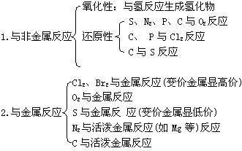

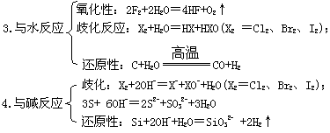

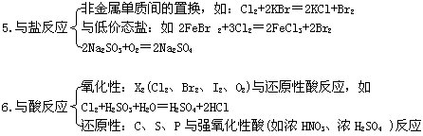

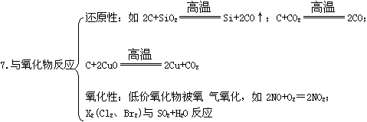

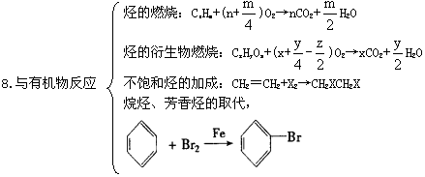

四、**常见非全属单质的制取方法**

1．电解法

①电解水溶液：如2NaCl＋2H2O2NaOH＋Cl2↑＋H2↑

②电解熔融物：如2KHF2F2↑＋H2↑＋2KF

2．分解法：如2KClO32KCl＋3O2↑ CH4C＋2H2 2H2O22H2O＋O2↑

3．置换法：如Cl2＋2NaBr＝2NaCl＋Br2 2H2S＋O2（不足）2H2O＋2S

4．氧化法：如MnO2＋4HCl(浓)MnCl2＋Cl2↑＋2H2O

4NaBr＋3H2SO4＋MnO2＝2Na2SO4＋MnSO4＋2Br2+3H2O

2H2S＋SO2＝3S＋2H2O

5．还原法：C＋H2OCO＋H2，Zn＋2HCl＝ZnCl2＋H2↑ 2C＋ SiO2Si＋2CO↑

**练习**

1、凯氏定氮法是测定蛋白质中氮含量的经典方法，其原理是用浓硫酸在催化剂存在下将样品中有机氮转化成铵盐，利用如图所示装置处理铵盐，然后通过滴定测量。

已知：NH3+H3BO3=NH3·H3BO3；

NH3·H3BO3+HCl= NH4Cl+ H3BO3。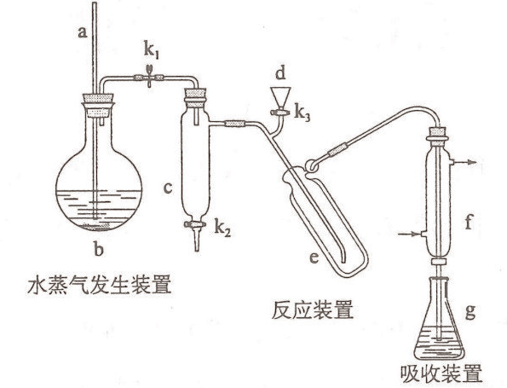

回答下列问题：

（1）a的作用是　　　　　　　　　　　　　　。

（2）b中放入少量碎瓷片的目的是　　　　　　　。f的名称是　　　　　　　　　　　　　　。

（3）清洗仪器：g中加蒸馏水：打开k1，关闭k2、k3，加热b，蒸气充满管路：停止加热，关闭k1，g中蒸馏水倒吸进入c，原因是 　　　　　　　　　　 　　　　　；

打开k2放掉水，重复操作2~3次。

（4）仪器清洗后，g中加入硼酸（H3BO3）和指示剂。铵盐试样由d注入e，随后注入氢氧化钠溶液，用蒸馏水冲洗d，关闭k3，d中保留少量水。打开k1，加热b，使水蒸气进入e。

①d中保留少量水的目的是　　　　　　　　　　　　　　。

②e中主要反应的离子方程式为　　　　　　　　　　　　　　　　　　　　　　　　　　　　，e采用中空双层玻璃瓶的作用是________。

（5）取某甘氨酸（C2H5NO2）样品*m* 克进行测定，滴定g中吸收液时消耗浓度为*c* mol·L-1的盐酸*V*mL，则样品中氮的质量分数为　　　　　　　%，样品的纯度≤　　　　　　　%。

2、单晶硅是信息产业中重要的基础材料。通常用碳在高温下还原二氧化硅制得粗硅（含铁、铝、硫、磷等杂质），粗硅与氯气反应生成四氯化硅（反应温度450-500°C），四氯化硅经提纯后用氢气还原可得高纯硅。以下是实验室制备四氯化硅的装置示意图。

学科网(www.zxxk.com)--国内最大的教育资源门户，提供试卷、教案、课件、论文、素材及各类教学资源下载，还有大量而丰富的教学相关资讯！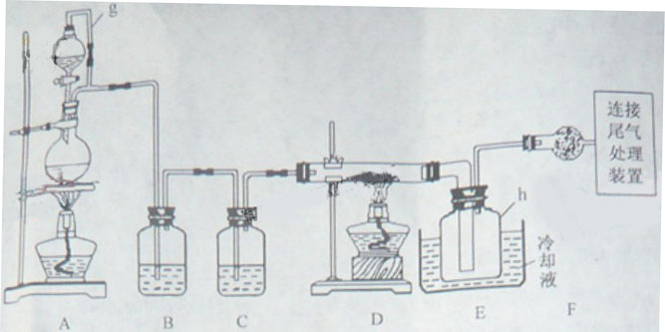

学科网(www.zxxk.com)--国内最大的教育资源门户，提供试卷、教案、课件、论文、素材及各类教学资源下载，还有大量而丰富的教学相关资讯！相关信息如下：

学科网(www.zxxk.com)--国内最大的教育资源门户，提供试卷、教案、课件、论文、素材及各类教学资源下载，还有大量而丰富的教学相关资讯！a.四氯化硅遇水极易水解；

学科网(www.zxxk.com)--国内最大的教育资源门户，提供试卷、教案、课件、论文、素材及各类教学资源下载，还有大量而丰富的教学相关资讯！b.硼、铝、铁、磷在高温下均能与氯气直接反应生成相应的氯化物；

学科网(www.zxxk.com)--国内最大的教育资源门户，提供试卷、教案、课件、论文、素材及各类教学资源下载，还有大量而丰富的教学相关资讯！c.有关物质的物理常数见下表：

学科网(www.zxxk.com)--国内最大的教育资源门户，提供试卷、教案、课件、论文、素材及各类教学资源下载，还有大量而丰富的教学相关资讯！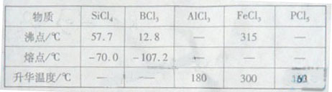

学科网(www.zxxk.com)--国内最大的教育资源门户，提供试卷、教案、课件、论文、素材及各类教学资源下载，还有大量而丰富的教学相关资讯！请回答下列问题：

学科网(www.zxxk.com)--国内最大的教育资源门户，提供试卷、教案、课件、论文、素材及各类教学资源下载，还有大量而丰富的教学相关资讯！（1）写出装置A中发生反应的离子方程式 。

学科网(www.zxxk.com)--国内最大的教育资源门户，提供试卷、教案、课件、论文、素材及各类教学资源下载，还有大量而丰富的教学相关资讯！（2）装置A中g管的作用是 ；装置C中的试剂是 ；装置E中的h瓶需要冷却理由是 。

学科网(www.zxxk.com)--国内最大的教育资源门户，提供试卷、教案、课件、论文、素材及各类教学资源下载，还有大量而丰富的教学相关资讯！（3）装置E中h瓶收集到的粗产物可通过精馏（类似多次蒸馏）得到高纯度四氯化硅，精馏后的残留物中，除铁元素外可能还含有的杂质元素是 （填写元素符号）。

学科网(www.zxxk.com)--国内最大的教育资源门户，提供试卷、教案、课件、论文、素材及各类教学资源下载，还有大量而丰富的教学相关资讯！（4）为了分析残留物中铁元素的含量，先将残留物预处理，是铁元素还原成Fe2+ ，再用KMnO4标准溶液在酸性条件下进行氧化还原滴定，反应的离子方程式是：

学科网(www.zxxk.com)--国内最大的教育资源门户，提供试卷、教案、课件、论文、素材及各类教学资源下载，还有大量而丰富的教学相关资讯！学科网(www.zxxk.com)--国内最大的教育资源门户，提供试卷、教案、课件、论文、素材及各类教学资源下载，还有大量而丰富的教学相关资讯！

学科网(www.zxxk.com)--国内最大的教育资源门户，提供试卷、教案、课件、论文、素材及各类教学资源下载，还有大量而丰富的教学相关资讯！①滴定前是否要滴加指示剂？ （填“是”或“否”），请说明理由 。

学科网(www.zxxk.com)--国内最大的教育资源门户，提供试卷、教案、课件、论文、素材及各类教学资源下载，还有大量而丰富的教学相关资讯！②某同学称取5.000g残留物，预处理后在容量瓶中配制成100ml溶液，移取25.00ml，试样溶液，用1.000×10-2mol· L-1KMnO4标准溶液滴定。达到滴定终点时，消耗标准溶液20.00ml,则残留物中铁元素的质量分数是 。

3、二氧化氯(ClO2)和亚硫酸钠(NaClO2)均为高效漂白消毒剂。某化学兴趣小组同学对其制备展开研究。查阅资料已知：①二氧化氯(ClO2)与Cl2的性质具有一定相似性；

②NaClO2饱和溶液在温度低于38℃时析出晶体是NaClO2·3H2O，高于38℃时析出晶体是NaClO2，高于60℃时NaClO2分解成NaClO3和NaCl。利用下图所示装置进行实验。

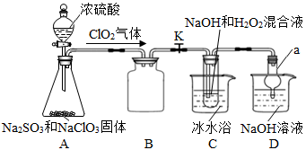

请回答下列问题：

(1)玻璃仪器a的名称___________；装置B的作用是___________________。

(2)装置C中制备NaClO2的化学方程式为________________________；通过调气阀K和浓硫酸的滴速控制气体流速，则应使进入C中气流速度较________(填“快”或“慢”)；装置D的作用是_______________________________。

(3)从装置C反应后的溶液获得NaClO2晶体的操作步骤为：

①减压，55℃蒸发结晶；②趁热过滤；③________________；④低于60℃干燥，得到成品。

(4)为测定某亚氯酸钠样品的纯度设计如下实验方案，并进行实验：

第一步：准确称取所得亚氯酸钠样品mg于小烧杯中，加入适量蒸馏水和过量的碘化钾晶体，再滴入适量的稀硫酸，充分反应(已知：ClO2-+4I-+4H+==2H2O+2I2+Cl-)。将所得混合液配成250mL待测溶液。

第二步：移取25.00mL待测溶液于锥形瓶中，加几滴淀粉溶液，用cmol·L-1Na2S2O3标准溶液滴定，至滴定终点。重复2次，测得平均值为VmL(已知：I2+2S2O32－==2I-+S4O52－)。

①达到滴定终点时的现象为_______________________________。

②该样品中NaClO2的质量分数为_______________(用含m、c、V的代数式表示)。

③在滴定操作正确无误的情况下，此实验测得结果偏高，其原因用离子方程式表示为__________。

4．亚硝酸钠（NaNO2）是一学科网 版权所有种常见的食品添加剂，使用时必须严格控制其用量。某兴趣小组用下图所示装置制备NaNO2并对其性质作如下探究（A中加热装置已略去）。

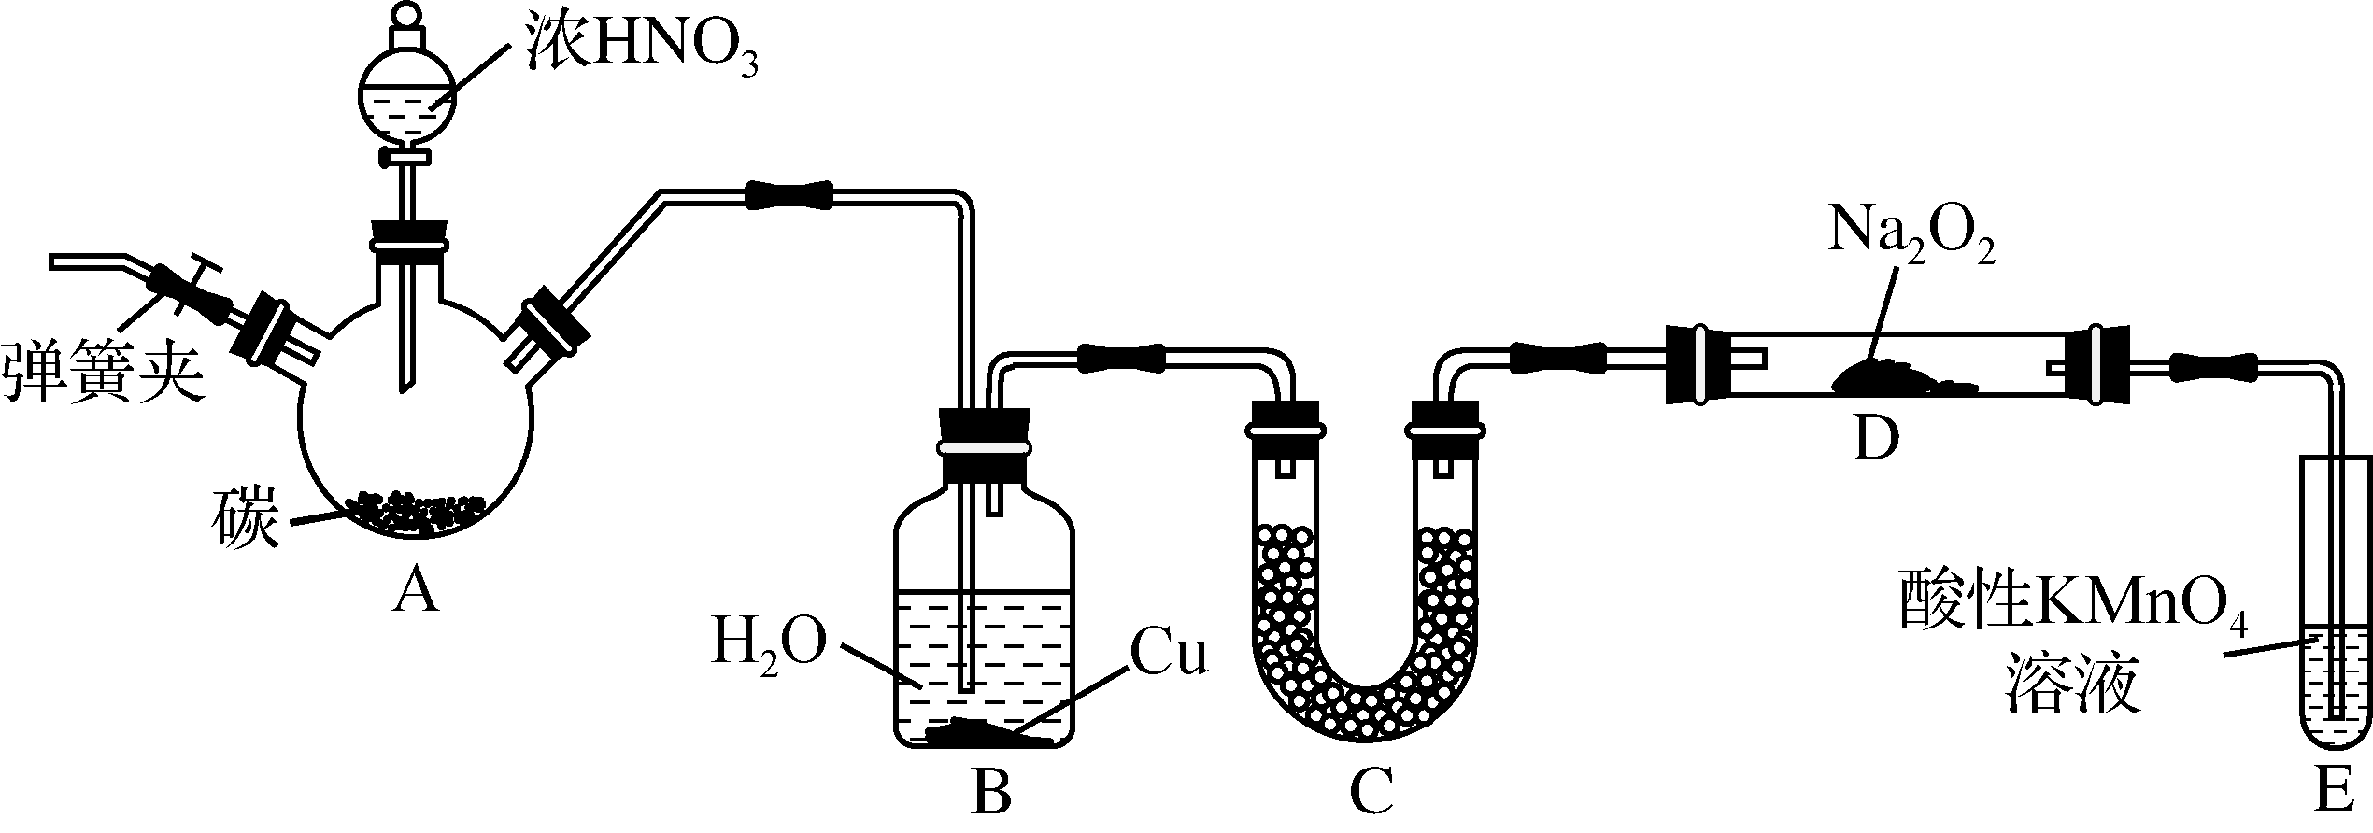

【背景素材】

①2NO＋Na2O2===2NaNO2；

②NO能被酸性KMnO4氧化成NO3-，MnO4-被还原为Mn2＋。

③在酸性条件下NaNO2能把I－氧化为I2；S2O32-能把I2还原为I－。

【制备NaNO2】

（1） 装置A三颈烧瓶中发生反应的化学方程式为 。

（2） B装置的目的是① ，② 。

（3） 为保证制得的亚硝酸钠的纯度，C装置中盛放的试剂可能是 （填序号）。

A. P2O5 B. 碱石灰 C. 无水CaCl2 D. 生石灰

（4） E装置发生反应的离子方程学科网 版权所有式是 。

【测定NaNO2纯度】

（5） 本小题可供选择的试剂有：

A.稀硫酸B.c1mol·L-1KI溶液 C.淀粉溶液 D.c2mol·L-1Na2S2O3溶液 E.c3mol·L-1酸性KMnO4溶液

①利用NaNO2的还原性来测定其纯度，可选择的试剂是 （填序号）。

②利用NaNO2的氧化性来测定其纯度的步骤是：准确称取质量为m g的NaNO2样品放入锥形瓶中，加适量水溶解 （请补充完整实验步骤）。

5．研究硫元素及其化合物的性质具有重要意义。

I.利用下图装置模拟工业生产中SO2催化氧化的反应并研究SO2的性质：

（熔点：SO2  －76.1℃，SO3  16.8℃；沸点：SO2 －10℃，SO3 45℃）

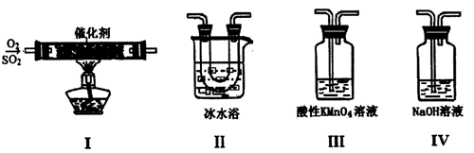

（1）甲同学按I、II、III、IV的顺序连接装置，装置II的作用是_________；装置III中溶液逐渐褪色，证明二氧化硫具有___________性。

（2）乙同学按Ⅰ、Ⅱ、Ⅳ的顺序连接装置(装置Ⅱ中充分冷却)，若装置Ⅳ中有40 mL 3.0mol/L NaOH溶液，反应后增重5.12 g，则装置Ⅳ中发生反应的化学方程式是_______________。

（3）某同学将足量的SO2通入一支装有氯化钡溶液的试管中，未见沉淀生成。向该试管中加入足量________（填字母），便能产生沉淀。

A．硫化钠溶液 B．氨水 C．盐酸 D．硝酸钾溶液

Ⅱ．为研究铁质材料与热浓硫酸的反应，某学习小组进行了以下探究活动：

称取铁钉(碳素钢)6g放入15mL浓硫酸中，加热，充分反应后得到溶液X并收集到气体Y。

（4）甲同学认为X中除Fe3＋外还可能含有Fe2＋。若要确认其中的Fe2＋应选用________（填序号）。

a．KSCN溶液和氯水 b．氢氧化钠溶液

c．酸性KMnO4溶液 d．铁粉和KSCN溶液

（5）乙同学取784mL(标准状况)气体Y通入足量H2O2水溶液中，然后加入足量BaCl2溶液，经适当操作后得干燥固体4.66g。由此推知气体Y中SO2的体积百分数为__________。（保留小数点后一位）

（6）分析上述实验中SO2体积分数的结果，丙同学认为气体Y中还可能含有H2和CO2气体,产生CO2的理由是_______________(用化学方程式表示)

6、11．硫代硫酸钠是一种重要的化工产品。某兴趣小组拟制备硫代硫酸钠晶体(Na2S2O3·5H2O)。

Ⅰ.[查阅资料]

（1）Na2S2O3·5H2O是无色透明晶体，易溶于水，其稀溶液与BaCl2溶液混合无沉淀生成。

（2）向Na2CO3和Na2S混合溶液中通入SO2可制得Na2S2O3，所得产品常含有少量Na2SO3和Na2SO4。

Ⅱ.[制备产品]实验装置如图所示(省略夹持装置)：

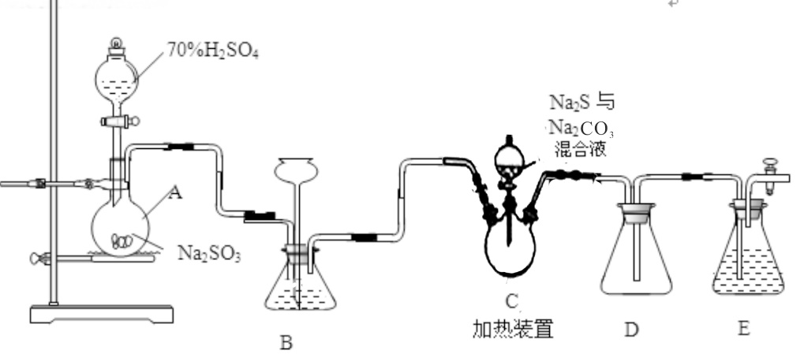

烧瓶C中发生反应如下：Na2S(aq)+H2O(l)+SO2(g)=Na2SO3(aq)+H2S(aq)(I)

2H2S(aq)+SO2(g)=3S(s)+2H2O(l)(II) S(s)+Na2SO3(aq)学科网 版权所有Na2S2O3(aq)(III)

实验步骤：①待Na2S和Na2CO3完全消耗后，结束反应。②向C中烧瓶加入Na2S和Na2CO3混合溶液。③检查装置气密性，按图示加入试剂。④向A中烧瓶滴加浓H2SO4。⑤过滤C中混合物，滤液经蒸发、结晶、过滤、洗涤、干燥，得到产品。

（1）E中的试剂是____________(选填下列字母编号)。

A．稀H2SO4 B．NaOH溶液 C．饱和NaHSO3溶液

（2）正确的操作顺序是

（3）装置B的作用之一是观察SO2的生成速率，其中的液体最好选择 。

a．蒸馏水 b．饱和Na2SO3溶液

c．饱和NaHSO3溶液 d．饱和NaHCO3溶液

Ⅲ.[探究与反思]

（1）为验证产品中含有Na2SO3和Na2SO4，该小组设计了以下实验方案，请将方案补充完整。(所需试剂从稀HNO3、稀H2SO4、稀HCl、蒸馏水中选择)

取适量产品配成稀溶液，滴加足量BaCl2溶液，有白色沉淀生成，________________ ，若沉淀未完全溶解，并有刺激性气味的气体产生，则可确定产品中含有Na2SO3和Na2SO4。

（2）为减少装置C中生成Na2SO4的量，在不改变原有装置的基础上对实验步骤（2）进行了改进，改进后的操作是___________________。

（3）Na2S2O3·5H2O的溶解度随温度升高显著增大，所得产品通过____________方法提纯。